Planificación propuesta  
Equipo A

short line

FECHA PRESENTACIÓN PLANIFICACIÓN: 11/11/2021

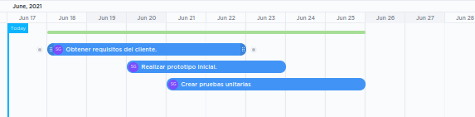

| CAMBIOS RESPECTO A PROPUESTA 09/11/2021 | | |
| --- | --- | --- |
| * Se ha hecho X o Y. | | |
|
|
|
|